TH LA THUILE HOTEL

ESSENTIAL

DAL 12 DICEMBRE 2026 AL 21 MARZO 2027
8 giorni e 7 notti
QUOTA PER PERSONA
da € 641

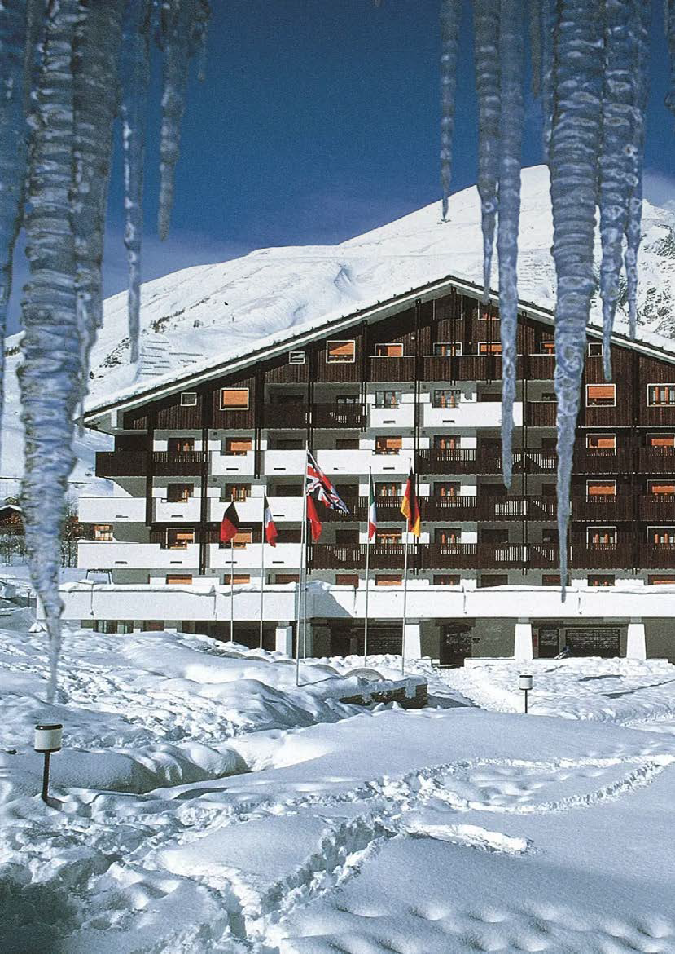


La Thuile è situata nella parte occidentale della Val d’Aosta con le tipiche case in pietra e legno e i caratteristici tetti in “losa”, conserva il sapore di un autentico borgo di montagna. Collocato fra il massiccio del Rutor, la piramide del Grand Assaly e la catena del Monte Bianco, costituisce il punto di partenza perfetto per escursioni e passeggiate in mezzo ai boschi, ai prati verdi e alla natura incontaminata. Completamente ristrutturato il TH La Thuile- Planibel Hotel & Residence è un articolato complesso in stile alpino collegati tra loro da una piazzetta su cui si affacciano negozi e boutique, un luogo di ritrovo, eventi, shopping e svago in cui i bambini possono giocare in sicurezza e serenità e situato a pochi passi dal paese di La Thuile.

IMPIANTI DI RISALITA: Gli impianti si trovano a pochi passi dalla struttura e si estendono fino a Les Suches a 2.200 m s.l.m. Il comprensorio internazionale Espace San Bernardo, situato tra Francia e Italia, conta oltre 150 km di piste di puro divertimento. SISTEMAZIONE: L’hotel dispone di 261 camere, tutte recentemente ristrutturate in stile alpino con linee ed elementi moderni dal design caldo ed accogliente. Le camere sono dotate di TV, telefono, cassetta di sicurezza, asciugacapelli in bagno e frigobar con servizio di riempimento su richiesta (a pagamento). Di diversa tipologia si dividono in: superior, possono ospitare fino a 4 persone, le camere quadruple possono essere monovano o bivano, quest’ultime con doppio ambiente e doppi servizi (sistemazione che prevede un supplemento) e suite, per 2 persone, camere spaziose dotate di zona soggiorno separata dalla zona notte, completamente rinnovata e bagno privato con doccia. Molte delle camere dispongono anche di balcone. RISTORAZIONE: Il Ristorante Centrale propone al mattino una ricca colazione continentale con caffetteria espressa. A cena serve un buffet con antipasti caldi e freddi, primi, secondi e una selezione di pasticceria. La cucina celebra i sapori del territorio e la tradizione della cucina locale, affiancando anche piatti della cucina nazionale, piatti creativi e “Fusion” che trasformano ogni assaggio in una piccola scoperta; “La Raclette” è un ristorante conviviale con servizio à la carte e pizzeria ed offre un’atmosfera accogliente e un menù variegato, ideale per una cena più intima o per gustare una pizza preparata al momento. Ristoland con spazi e menu dedicati ai piccoli ospiti in compagnia del team di animazione e sala pappe assistita da nostro personale. Possibilità su richiesta di piatti adatti agli ospiti con intolleranze, con alimenti base forniti confezionati ai pasti (da segnalare all’atto della prenotazione). La struttura non dispone di un’area separata per cucina per celiaci e non può quindi garantire la non contaminazione dei cibi. Il bar offre un servizio di caffetteria, snack, aperitivi e cocktail. ATTIVITA’ e SERVIZI: wi-fi free in zona hotel e residence, 2 ristoranti, uno a buffet ed uno à la carte, bar, pizzeria, sala TV, sale congressi fino a 1200 posti (in più sale), 2 piscine, una delle quali per bambini, la nuova SPA con la stanza del sale,
la sauna finlandese e la sauna mediterranea, il bagno turco, le docce emozionali, il percorso Kneipp e angolo tisaneria. A pagamento: Garage coperto, trattamenti e massaggi al centro benessere THwb, consumazioni frigo bar in camera, menu a la carte “La Raclette”. Th Land – servizio di animazione: Al TH Land i nostri animatori si prenderanno cura dei piccoli ospiti del Baby Club (3-5 annin.c.), Mini Club (5-11 anni n.c.) e Junior Club (11-17 anni n.c.). I bambini potranno essere preparati ed accompagnati ai corsi collettivi di sci. Se i genitori desidereranno continuare a sciare in tranquillità, ci penseranno i ragazzi del team di animazione a riprendere i loro figli al termine dei corsi. Per il pranzo al TH Land sarà necessario acquistare i buoni pasto. Nel pomeriggio saranno organizzate tante divertenti attività. ANIMALI: ammessi cani di piccola taglia (massimo 10 kg) su richiesta, escluse aree comuni, con supplemento da pagare in loco.


TH LA THUILE HOTEL

TRATTAMENTO DI MEZZA PENSIONE - TARIFFE 2027 – A PARTIRE DA
N.B. - Le quote esposte in tabella sono calcolate sulla base di listini giornalieri dinamici che possono variare in qualsiasi momento sia in aumento che in diminuzione e devono quindi essere sempre intesi come indicativi.

SETTURNI NOTTI TIMANALI |  | QUOTA BASE SUPERIOR | QUOTA 3A TOURS | QUOTA BASE SUITE | QUOTA 3A TOURS | Rid. 3°/4° letto Rid. 3°/4° letto  3/13 anni n.c. adulti
12/12 - 20/12 | 7 | 697 € | 641 € | 908 € | 835 €
20/12 - 27/12 | 7 | 797 € | 733 € | 1.037 € | 954 € | 50% | 30%
27/12 - 03/01 | 7 | 1.448 € | 1.332 € | 1.883 € | 1.732 € | 50% | 30%
03/01 - 10/01 | 7 | 1.006 € | 926 € | 1.311 € | 1.206 € | 50% | 30%
10/01 - 17/01 | 7 | 815 € | 750 € | 1.063 € | 978 € | 50% | 30%
17/01 - 24/01 | 7 | 904 € | 832 € | 1.178 € | 1.084 € | 50% | 30%
24/01 - 31/01 | 7 | 1.033 € | 950 € | 1.299 € | 1.195 € | 50% | 30%
31/01 - 07/02 | 7 | 942 € | 867 € | 1.224 € | 1.126 € | 50% | 30%
07/02 - 28/02 | 7 | 988 € | 909 € | 1.284 € | 1.182 € | 50% | 30%
28/02 - 07/03 | 7 | 935 € | 860 € | 1.216 € | 1.119 € | 50% | 30%
07/03 - 14/03 | 7 | 905 € | 833 € | 1.170 € | 1.076 € | 50% | 30%
14/03 - 21/03 | 7 | 798 € | 734 € | 1.041 € | 958 € | 50% | 30%
21/03 - 04/04 | 7 | 775 € | 713 € | 1.011 € | 930 € | 50% | 30%

Quote per persona con sistemazione nella camera prescelta con trattamento di mezza pensione con acqua microfiltrata.
I prezzi non comprendono tassa di soggiorno laddove applicata dal Comune. La stessa, se prevista, dovrà essere pagata all’atto della prenotazione. Soggiorno minimo 3 notti, dalle 17.00 del giorno di arrivo alle 10.00 del giorno di partenza
RIDUZIONI: 3°/4° Letto adulti -30%; 3°/4° letto bambino 3/13 anni n.c. in camera comunicante 25%; 3°/4° letto adulti in camera comunicante 15%. Trattamento camera e colazione 25 € a persona a notte
ADULTO + BAMBINO: 1 adulto in camera con 1° bambino 3-13 anni n.c. riduzione bambino 50%; 2° bambino 3-13 anni n.c. in camera con 1 adulto riduzione bambino 70%
SUPPLEMENTI: Camera doppia uso singola (su richiesta) supplemento +40%
THINKY CARD (Obbligatoria Bambini 0/3 anni n.c.) per i servizi a loro dedicati, supplemento obbligatorio 30 € a notte (da pagare in agenzia)
SERVIZI EXTRA FACOLTATIVI DA PAGARE IN LOCO (da richiedere alla prenotazione): Animali ammessi di piccola taglia max 10 kg (su richiesta e previa riconferma) con supple-
mento di 20 € al giorno per pulizia finale
Garage coperto (soggetto a disponibilità da verificare in loco) con supplemento di 12 € a notte
INFANT CLUB: € 60 per bambino a notte (prenotabile per bambini da 6 mesi a 3 anni n.c., il servizio prevede accoglienza e semplici attività 8:30-12:00 - 13:30-17:00). Servizio disponibile tutti i giorni tranne la domenica. Da prenotare e pagare all’atto della prenotazione
OBBLIGATORIO DA PAGARE IN LOCO: Tassa di soggiorno secondo ordinanza comunale
SPA & PISCINA: Ingresso gratuito a fasce orarie, soggetto a disponibilità e solo con prenotazione. Possibilità di noleggio telo a pagamento. È consentito l’accesso alla SPA/ Piscina con telo personale. È vietato portare in SPA/Piscina il telo presente in camera. A pagamento: accappatoio, ciabattine e cuffia. Cuffia obbligatoria per accesso piscina. Regolamento disponibile in hotel

QUOTA ADDIZIONALE OBBLIGATORIA PER PERSONA
Quota gestione TH FULL PLUS- Adulti e Bambini da 3 anni, € 11 al giorno fino ad un massimo di 7 notti.

PER INFORMAZIONI: +39 0677201831 - booking@3atours.com - www.3atours.com

